Attention
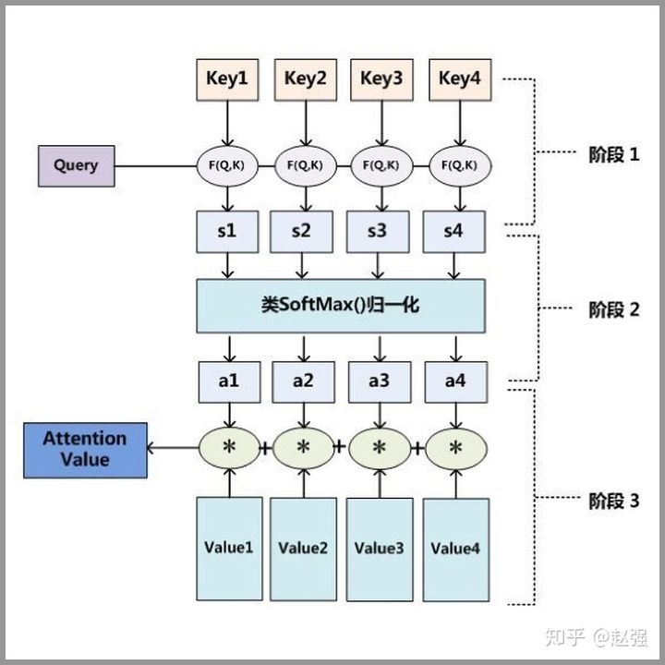
Query: 《漫威》
Key: 各类书籍的编号，比如动漫书籍编号1
Value：动漫书籍与《漫威》的相关性

Attention 的 N 种类型：
- 计算区域
Soft Attention：这是比较常见的Attention方式，对所有key求权重概率，每个key都有一个对应的权重，是一种全局的计算方式（也可以叫Global Attention）。这种方式比较理性，参考了所有key的内容，再进行加权。但是计算量可能会比较大一些。

Hard Attention：这种方式是直接精准定位到某个key，其余key就都不管了，相当于这个key的概率是1，其余key的概率全部是0。因此这种对齐方式要求很高，要求一步到位，如果没有正确对齐，会带来很大的影响。另一方面，因为不可导，一般需要用强化学习的方法进行训练。（或者使用gumbel softmax之类的）。

Local Attention：这种方式其实是以上两种方式的一个折中，对一个窗口区域进行计算。先用Hard方式定位到某个地方，以这个点为中心可以得到一个窗口区域，在这个小区域内用Soft方式来算Attention。

- 所用信息
General Attention
Self Attention

- 结构层次
单层Attention: 这是比较普遍的做法，用一个query对一段原文进行一次attention。
多层Attention: 一般用于文本具有层次关系的模型，假设我们把一个document划分成多个句子，在第一层，我们分别对每个句子使用attention计算出一个句向量（也就是单层attention）；在第二层，我们对所有句向量再做attention计算出一个文档向量（也是一个单层attention），最后再用这个文档向量去做任务。

多头Attention: 这是Attention is All You Need中提到的multi-head attention，用到了多个query对一段原文进行了多次attention，每个query都关注到原文的不同部分，相当于重复做多次单层attention。

相似度计算方式：
在做attention的时候，我们需要计算query和某个key的分数（相似度），常用方法有：
1）点乘：最简单的方法，

2）矩阵相乘：

3）cos相似度：
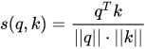

4）串联方式：把q和k拼接起来，

5）用多层感知机也可以：

协同过滤
协同过滤是一种经典的推荐算法。协同过滤(collaborative filtering)的基本假设是相似的用户会对物品展现出相似的偏好。总的来说，协同过滤模型主要包含两个关键部分：（1）embedding，即如何将user和item转化为向量表示；（2）interaction modeling，即如何基于user和item的表示来重建它们的历史交互。
传统协同过滤算法（如经典的矩阵分解和神经矩阵分解）本质还是给user和item初始化一个embedding，然后利用交互信息来优化模型。它们并没有把交互信息编码进embedding中，所以这些embedding都是次优的。
NGCF图结构上协同过滤将用户-样本的交互信息加入到嵌入表达的学习过程中。
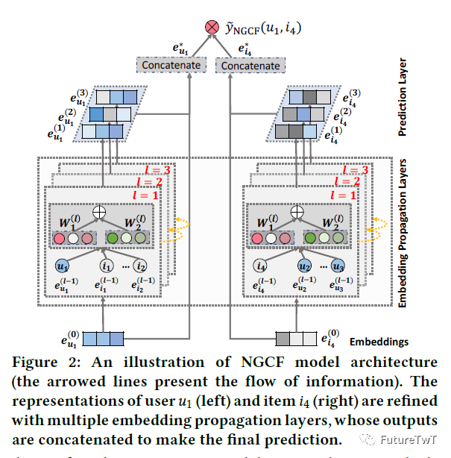
(1)Embeddings用于用户和样本嵌入的初始化过程；

(2)Embedding Propagation Layers通过利用高阶连接信息来细化嵌入向量(相当于学习不同跳数距离的连接信息)

(3)Prediction Layer将传播层的细化的多个嵌入向量进行聚合，并得到这一对用户-样本的关联分数( the affinity score)。

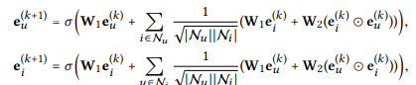
与传统GCN不同的是，此处仅仅考虑嵌入向量ei的贡献，并添加ei和eu之间的交互信息。

图神经网络

图神经网络的几个经典模型：

Graph Convolution Networks(GCN)
Semi-Supervised Classification with Graph Convolutional Networks(ICLR2017)
https://arxiv.org/pdf/1609.02907

散度：
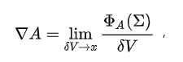
向量场中，曲面缩小至无限接近一个点，曲面总通量除以曲面所围成的体积，散度衡量了一个点处的向量场是被发射还是被吸收，或者说，对于散度为正的点，散度越大，意味着相应的向量场越强烈地在此发散，而对于散度为负的点，意味着相应的向量场在此汇聚。

拉普拉斯算子：
根据定义，函数$f$的拉普拉斯算子 $∇^{2}f$又可以写成 $∇∙∇f$ ，其被定义为函数$f$梯度的散度。
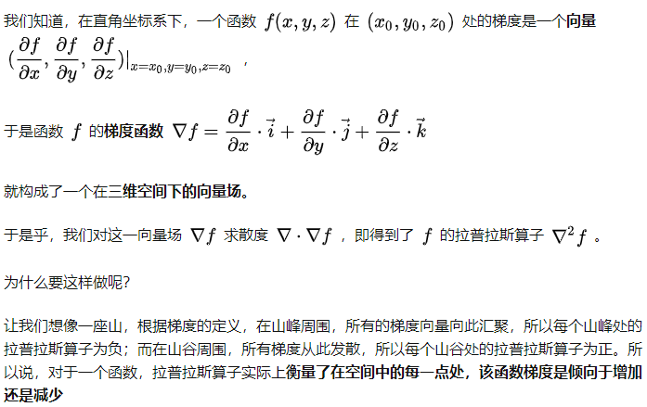

图函数的梯度
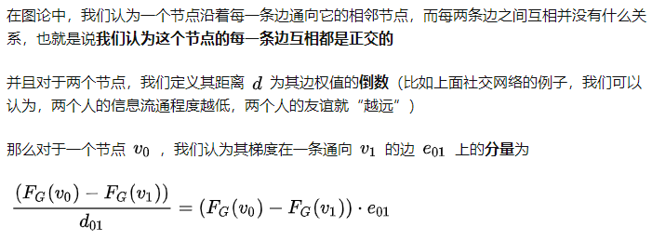
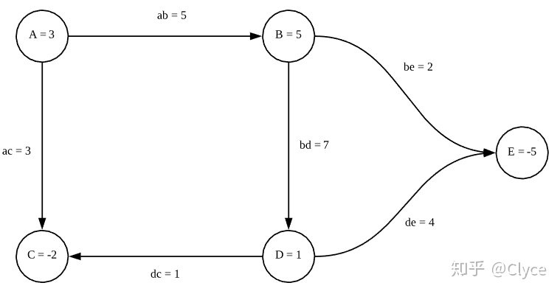
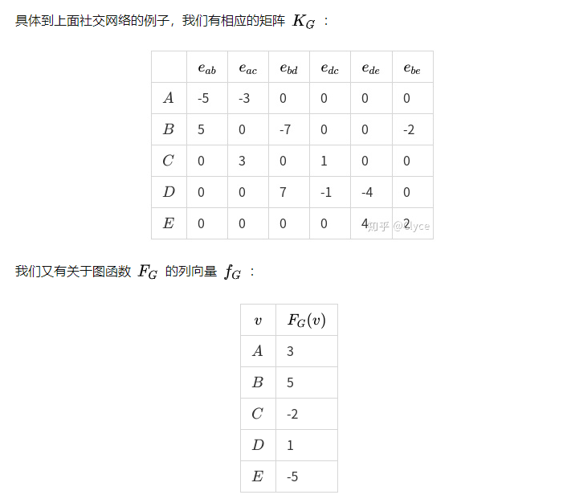
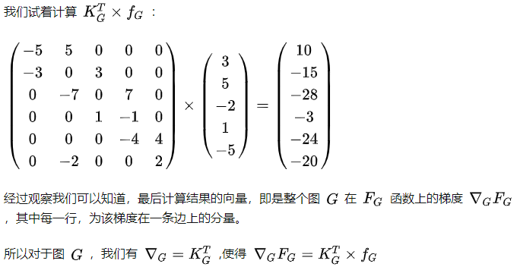

拉普拉斯算子与拉普拉斯矩阵
在函数中，拉普拉斯算子的定义为函数梯度的散度，即每一点上其梯度的增加/减少，那么对于图函数，其每一“点”即为每个“节点”，其梯度的散度该怎么定义呢？
我们几乎可以立刻可以想到，图函数每一点上梯度的散度，即是从该节点射出的梯度，减去射入该节点的梯度，根据这样的定义去计算散度，只要把原来的梯度再左乘一个这样的矩阵就可以啦：
也就是说，我们把$K_{G}$的每个元素，正的变成1，负的变成-1，就得到了$K_{G}^{'}$
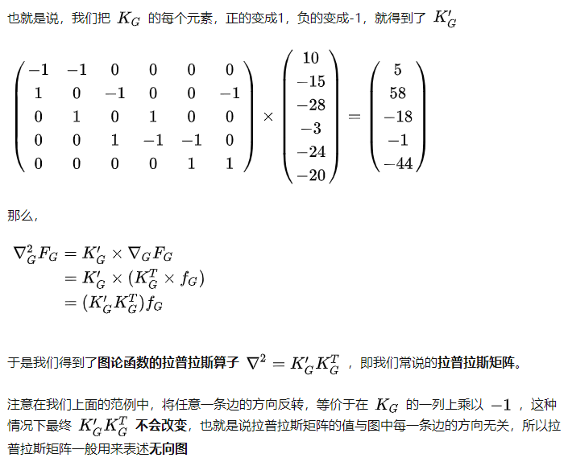
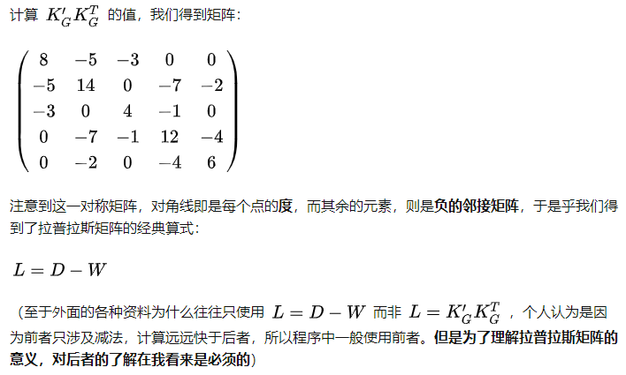
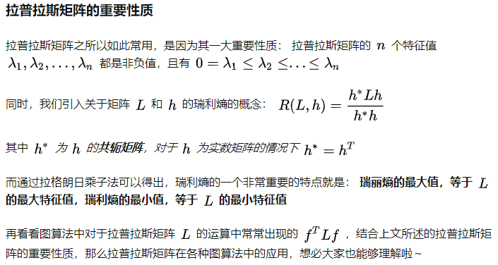

GCN

Graph Sample and Aggregate(GraphSAGE)
Inductive Representation Learning on Large Graphs(2017NIPS)
https://cs.stanford.edu/people/jure/pubs/graphsage-nips17.pdf

未来发展方向：
1 高效的GNN异质图网络
目前SOTA的GNN主要适用于同质图，然而推荐系统中的图数据都是异质的，RS中现有的GNN都是基本GNN的变体，例如PinSAGE和LightGCN。考虑推荐中图数据的特性，值得研究更有效的GNN结构，特别是对于异构图，是否设计特定的传播和更新机制能够进一步提升性能？
2 多图信息集成
为充分利用边信息，有必要有效地结合边信息和user-item交互。现有工作分为两类，一种分别从两种图上学习表示，另一种首先将不同图融合到一个图，之后用GNN在统一图上学习。如何更有效地从不同图上结合信息需要进一步研究。
3 GNN在推荐系统中的可伸缩性
为了处理大规模图，现有研究通过采样方法来构建子图。一些工作应用随机游走策略，一些采用最短路径算法构建子图，采样方法会影响GNN的效率。子图的优点在于不用关心全图的规模，缺点在于每个传播层的结点表示都需要重新计算。未来工作可以研究用于邻居构造和batch生成的采样策略。结点部分重用可以节省时间复杂度。
4 序列化推荐的序列图的构建
多数研究连接相邻item，MA-GNN抽取后续的三个item并建立连边，只连接后续的一个还是k个item仍然值得研究。另外，现有工作忽略了item之间的时间间隔的影响。由于GNN的性能依赖于序列图，所以如何构建序列图需要进一步研究。

Graph Neural Networks in Recommender Systems: A Survey

A Comprehensive Survey on Graph Neural Networks

Framework

输出
Node-level：涉及节点回归和节点分类任务。 RecGNNs和ConvGNNs可以提取
通过信息传播/图卷积的高级节点表示。使用多感知机或作为输出层，GNN能够
以端到端的方式执行节点级任务。
Edge-level: 边分类和连接预测任务。以来自GNN的两个节点的隐藏表示作为输入，利用相似性函数或神经网络来预测边的标签/连接强度。
Graph-level：图分类任务。GNNs与池化和读出操作相结合，获得图的紧凑表示。

训练框架
Semi-supervised learning for node-level classification.
Supervised learning for graph-level classification.
Unsupervised learning for graph embedding.

recurrent graph neural networks
图神经网络“先驱”；目标是利用循环图结构学习节点表示；
节点间消息传递直到达到平衡状态；空间卷积图神经网络继承其消息传递
节点隐藏状态循环更新：
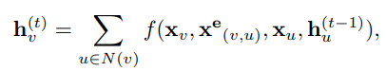
相关模型GraphESN,GGNN,SSE,

convolutional graph neural networks
聚集自己的特征和邻居的特征生成节点表示；
不同于RecGNNs，堆叠多图卷积层提取高维节点表示
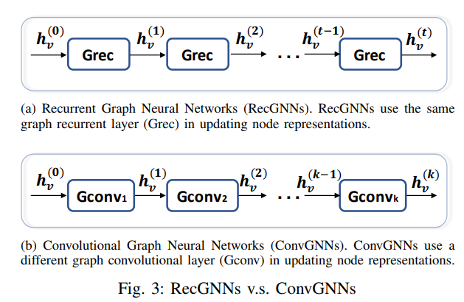
分为
基于频谱（spectral-based）：从图形信号处理的角度看滤波器，其中图形卷积运算被解释为去除图形信号中的噪声。
基于空间（spatial-based）：继承递归神经网络的思想，定义图的卷积信息传播。

graph autoencoders
编码节点/图为潜在向量的无监督学习框架， 根据编码信息对图形数据进行重构；
用于学习network embeddings和图生成分布

spatial-temporal graph neural networks
目标是从时空图中学习隐藏模式；
STGNNs同时考虑空间相关性和时间相关性。许多当前的方法集成了图卷积来捕获空间相关性，RNNs或者CNNs来建模时间依赖性。
